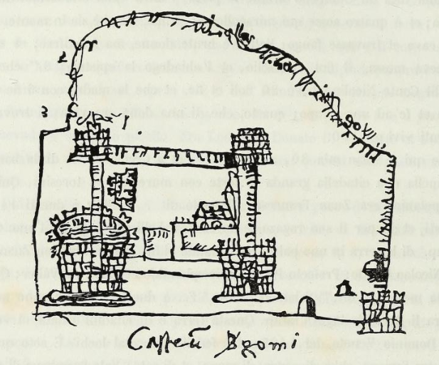

Questo castello sopra el monte ancora è quadro con 4 torioni varij modi, et di la parte di terra, eh\* è più debelle, à uno torion grossissimo et inexpu- gnabille \ à do man di mure, et il socorso, con atorno altra muralgia 5 le fosse cavade senza aqua: nel mexo è una chiesia di S. ta Fumia, è parochia; lì è bone cisterne. È castelan, non puoi ussir, sta qual i altri, a l'anno ducati 237-8, Faustino Contarini ; è uno contestabelle à page 20, Tadio Lombardo; et 2 5 lì sta dentro a far la guarda: et è fornito de munitione benissimo

